МИНИСТЕРСТВО ОБРАЗОВАНИЯ И НАУКИ Российской Федерации
Федеральное государственное бюджетное образовательное учреждение
высшего профессионального образования
«ТЮМЕНСКИЙ государственный НЕФТЕГАЗОВЫЙ университет»

Институт геологии и нефтегазодобычи

Кафедра « Автоматизации и вычислительной техники »

РАСЧЕТ БЕСТРАНСФОРМАТОРНОГО УСИЛИТЕЛЯ
НИЗКОЙ ЧАСТОТЫ
Методические указания по выполнению курсовой работы
по дисциплине «Электроника » для студентов всех форм обучения специальности: 220700 « Автоматизация технологических процессов и производств в нефтяной и газовой промышленности»

Составитель В.Ф.Сватов

Тюмень
ТюмГНГУ
2012

УДК 621.375.4

Расчет бестрансформаторного усилителя низкой частоты: метод.указ. для студентов всех форм обучения специальности: 220700 « Автоматизация технологических процессов и производств в нефтяной и газовой промышленности » / состав. В.Ф. Сватов; Тюменский государственный нефтегазовый университет.– Тюмень: Издательский центр БИК ТюмГНГУ 2012.– 32 с.

Методические указания по выполнению курсовой работы рассмотрены и рекомендованы к изданию методическим семинаром кафедры автоматизации и вычислительной техники

«____» ____________ 2012 года, протокол № ____.

Аннотация
Методические указания по выполнению курсовой работы по дисциплине « Электроника » предназначены для студентов всех форм обучения специальности: 220700 « Автоматизация технологических процессов и производств в нефтяной и газовой промышленности».
Приведено содержание курсовой работы и общие требования к ней, приведены теоретические и практические вопросы по порядку проектирования усилителей, а также изложена методика и последовательность графо-аналитического расчета бестрансформаторного усилителя низкой частоты.

Введение

В системах автоматического управления для передачи различных видов информации применяются электрические сигналы. Требуемую величину мощности таких сигналов обеспечивают электронные усилители низких частот (УНЧ), как основной узел систем автоматики. Проектирование таких УНЧ невозможно без приобретения практических навыков применять теоретические знания для расчета электронных усилителей.
Курсовая работа по дисциплине « Электроника » для студентов специальности: 220700 « Автоматизация технологических процессов и производств в нефтяной и газовой промышленности » выполняется на 3-м курсе обучения и способствует формированию следующих профессиональных компетенций (ПК-13,ПК-38): способность разрабатывать проектную и рабочую техническую документацию; изучать и анализировать необходимую информацию, технические данные, показатели и результаты работы, обобщать их и систематизировать, проводить необходимые расчеты с использованием современных технических средств и программного обеспечения.
В методических указаниях приведено содержание курсовой работы и общие требования к ней, рассмотрены теоретические и практические вопросы по порядку проектирования усилителей, а также изложена методика и последовательность графо-аналитического расчета бестрансформаторного усилителя низкой частоты. В процессе рассмотрения непосредственных вопросов проектирования и работы с рекомендованной литературы студенты получат дополнительные теоретические сведения и практические навыки по схемотехнике электронных усилителей.

1. Основные положения

  - Цель курсовой работы

Целями выполнения курсовой работы являются систематизация, закрепление и углубление теоретических знаний, формирование умений и навыков применять теоретические знания при разработке и расчете усилителей переменного тока на примере бестрансформаторного УНЧ.
В курсовой работе решается ряд задач этапа эскизного проектирования УНЧ, связанных с составлением схемы, наилучшим образом удовлетворяющей поставленным требованиям технического задания (ТЗ), с расчетом этой схемы на основании выбранных параметров и режимов работы ее элементов.
Полученные в ходе выполнения курсовой роботы практические навыки в составлении ТЗ на разработку электронных устройств и систем, рациональном выборе схем электронных устройств и их элементов, грамотном применении научно-технической и справочной литературы, должны помочь в решении практических задач по специальности.
Для выполнения расчетов необходимо знать основные характеристики усилителя переменного тока, принцип их построения и работы, методы расчета.
1.2. Задание на курсовую работу

На основании исходных данных для расчета УНЧ:
1) Р_{вых}, Вт – мощность на выходе усилителя;
2) R_{н}, Ом – сопротивление нагрузки;
3) U_{вх}, мВ – напряжение источника входного сигнала;
4) R_{г}, Ом – внутреннее сопротивление источника входного сигнала;
5) (f_{н} - f_{в}), Гц – нижняя и верхняя границы частот усиления.
Варианты исходных данных для расчета УНЧ приведены в табл.1.
Таблица 1
Варианты заданий исходных данных на курсовую работу
Цифры номера зачетной книжки |  | 0 | 1 | 2 | 3 | 4 | 5 | 6 | 7 | 8 | 9
десятки | единицы
Р_{вых},Вт |  | 5 | 4 | 3 | 5 | 4 | 5 | 4 | 3 | 4 | 5
R_{н},Ом |  | 6 | 5 | 4 | 8 | 6 | 4 | 8 | 8 | 4 | 4
 | U_{вх}, мВ | 20 | 25 | 30 | 35 | 40 | 45 | 50 | 55 | 60 | 65
 | R_{г}, Ом | 100 | 200 | 300 | 400 | 500 | 100 | 200 | 300 | 400 | 500
 | М_{н}=М_{в} | 1,2 | 1,3 | 1,4 | 1,1 | 1,2 | 1,3 | 1,4 | 1,1 | 1,2 | 1,3
 | (f_{н}-f_{в}),Гц | 50 - 20000

Необходимо:
1) спроектировать бестрансформаторный УНЧ и определить:
коэффициент усиления УНЧ по мощности К_{р};
тип схемы выходного каскада;
типы транзисторов каскадов усиления;
число каскадов усиления (структурную схему УНЧ);
параметры элементов каждого каскада, режимы работы транзисторов.
2) начертить полную электрическую принципиальную схему всего УНЧ и привести перечень элементов.
Пример выбора варианта по номеру зачетной книжки 77732:
с колонки 3 имеем - Р_{вых}=5Вт, R_{н} = 8 Ом;
с колонки 2 -U_{вх} = 30мВ, R_{г} = 300Ом, (f_{н}-f_{в}) = (50 -20000) Гц, М_{н}=М_{в}=1,4.

1.3. Содержание курсовой работы и общие требования к ней

Курсовая работа оформляется в виде пояснительной записки. Оформление пояснительной записки представляет важный и трудоемкий этап курсовой работы.
Пояснительная записка – это документ, который содержит описание принципа построения и работы электронного устройства, которое разрабатывается, а также обоснование принятых при его разработке технических и технико-экономических решений.
Пояснительная записка курсовой работы содержит:
- титульный лист;
- содержание;
- введение, в котором приводятся краткие общие сведения про проектируемое устройство;
- разработку технического задания;
- анализ технического задания и разработку структурной схемы УНЧ;
- разработку электрической принципиальной схемы УНЧ;
- расчет оконечного каскада и каскадов предварительного усиления УНЧ, где приводятся расчетные формулы с пояснением переменных, результаты вычислений, положения по выбору параметров элементов схем и режимов работы усилительных приборов, а также др. необходимые для понимания полученных результатов данные;
- графическую часть, в которую входят электрическая принципиальная схема электронного устройства, при необходимости его узлов, графики зависимостей, которые использовались при вычислениях или есть результатами вычислений;
- заключение;
- список использованной литературы;
- перечень элементов принципиальной схемы.
При планировании времени на выполнение основных этапов курсовой работы следует ориентироваться на следующие приближенные объемы:
знакомство с литературой, анализ ТЗ и разработка структурной схемы УНЧ – 10%;
разработка электрической принципиальной схемы УНЧ – 10%;
расчет оконечного каскада – 30%;
расчет каскадов предварительного усиления – 20%;
расчет результирующих параметров усилителя – 10%;
оформление расчетно-пояснительной записки – 20%.

Требования к оформлению пояснительной записки
Текстовая часть курсовой работы должна быть разбита на разделы и написана (или напечатана) на одной стороне листа формата А4 c рамкой. Лист курсовой работы должен иметь поля: левое – 25 мм, верхнее – 20 мм, правое –10 мм, нижнее – 20 мм. Каждая страница имеет номер. Первый номер имеет титульный лист, однако он не пишется. Все остальные страницы нумеруются в такой последовательности, в какой они сброшюрованы. Содержание записки должно излагаться литературным языком, без сокращения слов и использования вместо слов математических символов. Текст пояснительной записки должен содержать все расчеты и пояснения к ним. Расчет каждого каскада должен оформляться в виде самостоятельного раздела. Разделы должны иметь порядковые номера, обозначенные арабскими цифрами с точкой. Раздел включает несколько подразделов. Подразделы должны иметь нумерацию в пределах каждого раздела. Номер подраздела состоит из номера раздела и подраздела, разделенных точкой. В конце номера подраздела также ставится точка. В тексте записки необходимы ссылки на литературные источники.
Расчетные формулы, вписывают разборчиво и нумеруют арабскими цифрами. Порядковый номер указывают в круглых скобках с правого боку напротив нижнего ряда формулы. При ссылке в тексте на формулы необходимо указать ее полный номер в скобках. После формулы, с нового ряда пишется слово „где” и расшифровываются обозначения.
Электрические схемы необходимо выполнять в соответствии с требованиями государственных стандартов. Принципиальная схема усилителя обязательно должна иметь рамку и штамп. Выбор каждого усилительного прибора должен быть обязательно обоснован. После обоснования следует выписать из справочника и ввести в текст записки основные параметры выбранного элемента. Элементы схемы выбирают с учетом требований стандартов. Например, резисторы выбирают по номинальным значениям, близким к расчетным величинам сопротивлений, и величине мощности, которая рассеивается на резисторе в рабочем режиме. Конденсаторы выбирают по номинальным значениям емкости, ближайшим к расчетным величинам и величиною рабочего напряжения.
Общий объем курсовой работы, включая список литературы и приложения, не должен превышать 30–35 страниц, напечатанных через два интервала.
1.4. Порядок защиты курсовой работы и критерии оценок

В результате выполнения курсовой работы к защите должны быть представлены:
- расчетно-пояснительная записка;
- электрическая принципиальная схема УНЧ;
- результирующие характеристики усилителя ( по возможности могут быть уточнены с помощью пакетов Electronics Workbench, Multisim и др.).
Защита курсовой работы проводится в форме собеседования, в ходе которой студент должен:
показать знание принципа работы схемы УНЧ и назначение ее элементов;
обосновать правильность выбора транзисторов и их режимов работы для решения поставленной задачи;
знать основные характеристики и параметры усилителя и доказать, что они отвечают требованиям ТЗ;
уметь пояснить влияние элементов схемы и обратной связи на основные характеристики и параметры усилителя.
Оценка “ Отлично” выставляется студенту, если он глубоко и твердо владеет материалом, исчерпывающе и последовательно его излагает.
Оценка “Хорошо” выставляется студенту, если он глубоко и твердо владеет материалом, грамотно и последовательно его излагает, однако допускает не существенные не точности.
Оценка “Удовлетворительно” выставляется студенту, который имеет знания по основному материалу, однако не овладел его деталями, допускает не точности, затрудняется в практическом применении теоретических знаний.
Оценка “Неудовлетворительно” выставляется студенту, который не знает значительной части учебного материала, допускает существенные ошибки в практическом применении теоретических знаний.

1.5. Список рекомендованной литературы
Основная
1. Павлов, В.Н. Схемотехника аналоговых электронных устройств: Учебник для вузов – 2-е изд., испр. [Текст]/ В.Н. Павлов, В.Н. Ногин. - М.: Горячая линия- Телеком, 2001.- 320 с.: ил.
2. Валенко В.С. Полупроводниковые приборы и основы схемотехники электронных устройств [Текст]/ В.С. Валенко; Под ред. А.А. Ровдо.– М., 2001.–368 с.
3. Опадчий, Ю.Ф. Аналоговая и цифровая электроника ( Полный курс): Учебник для вузов [Текст]/ Ю.Ф. Опадчий, О.П. Глудкин, А.И Гуров; Под ред. О.П. Глудкина. – М.: Горячая Линия - Телеком, 1999.- 768 с.: ил.
4. Королев Г.В. Электронные устройства автоматики. Учебное пособие.- 2-е изд. перераб. и доп. [Текст]/ Г.В. Королев. - М.: Высш. шк.- 1991.- 256 с. ил.
5. Остапенко Г.С. Усилительные устройства: Учеб. пособие для вузов [Текст]/ Г.С. Остапенко.- М.: Радио и связь, 1989.- 400 с.: ил.
6. Варакин Л.Е. Бестрансформаторные усилители мощности [Текст]/ Л.Е. Варакин.- М.: Радио и связь, 1984 – 128 с.
Дополнительная
7. Гусев, В.Г. Электроника [Текст] /В.Г.Гусев, Гусев Ю.М.– М.: Высшая школа, 1991.
8. Справочник по расчету электронных схем [Текст] / Б.С. Гершунский. – Киев: Высшая школа; Изд-во при Киев. ун-те, 1983. – 240 с.
9. Транзисторы для аппаратуры широкого применения [Текст]: Справочник. Под ред. Б.Л. Перельмана.- М.: Радио и связь, 1981.- 656 с.
- Методические рекомендации по выполнению курсовой работы

Выполнение курсовой работы необходимо начинать с выяснения задания, последовательности и объема конкретных вопросов, которые подлежат разработке. После этого составляется примерный план работы, который утверждается руководителем. Затем необходимо ознакомиться с рекомендованною литературой.

2.1. Теоретические сведения

УНЧ предназначены для усиления непрерывных периодических сигналов, частотный спектр которых находится в пределах от десятков герц до десятков килогерц. Функция УНЧ состоит в получении на заданной величине сопротивления нагрузки, сигнала необходимой мощности. Источником сигнала может быть микрофон фотоэлемент, индукционный датчик и др. В качестве нагрузки может служить громкоговоритель, измерительный прибор (вольтметр, осциллограф), следующий каскад усиления и др. Для получения больших значений коэффициента усиления используют многокаскадные УНЧ, построенные путем последовательного соединения нескольких одиночных каскадов. Типовая структурная схема многокаскадного УНЧ приведена на рис. 1.
Выход
Вход
ВхК
КПУ1
КПУ2
УМ
ООС

Рис. 1. Типовая структурная схема УНЧ

Входной каскад ( ВхК ) предназначен для согласования УНЧ с источником входного сигнала и предварительного усиления сигнала. Основное требование к нему - обеспечение требуемого входного сопротивления.
Каскады предварительного усиления (КПУ) осуществляют основное усиление сигнала. Число каскадов определяется требуемым коэффициентом усиления.
Выходной каскад (УМ – усилитель мощности) обеспечивает необходимую мощность и амплитуду выходного сигнала в нагрузке.
В усилителях обычно используется отрицательная обратная связь (ООС), охватывающая отдельные каскады, группы каскадов или усилитель в целом. Это позволяет стабилизировать параметры усилителя, уменьшить величины линейных и нелинейных искажений, уменьшить уровень шумов и наводок.
При построении современных УНЧ используют большое число схем и схемотехнических приемов.
Выходные каскады УНЧ строятся по одно- или двухтактным схемам, с трансформаторной или бестрансформаторной связью с нагрузкой.
В однотактных усилителях обе полуволны входного сигнала усиливаются одним транзистором, который работает в линейном режиме - класса А. К достоинствам такого усилителя относят: простота схемы и малые искажения, а к недостаткам – низкая экономичность.
В двухтактном усилителе мощности усиление сигнала происходит за два такта. В течение одного полупериода входного сигнала усиление осуществляется одним транзистором, другой транзистор в течение этого полупериода закрыт. При следующем полупериоде входного сигнала усиление осуществляется вторым транзистором, а первый закрыт. Такие УНЧ работают в экономичном режиме класса АВ или В при высоком КПД.
На сегодняшний день широко применяются двухтактные бестрансформаторные выходные каскады усиления. Это, во-первых, позволило упростить схемы усилителей и, во-вторых, исключить из них крупногабаритные трансформаторы.
По этой причине остановимся только на принципах построения бестрансформаторных схем УНЧ. Такие УНЧ строятся преимущественно на биполярных и полевых транзисторах в дискретном или интегральном исполнении. Выходные каскады УНЧ выполняют на комплементарных парах транзисторов разного типа проводимости с близкими по величине параметрами или на составных транзисторах.
Схема простейшего выходного каскада усиления на комплементарных парах транзисторов, с питанием от одного источника питания, приведена на рис.2,а.

R₁
R_{Н}
R₂
С₁
VТ₄
С₂
VT₂
VT₁
VT₃
R₄
R₃
E_{K}
+
VD
U_{ВХ}
VT₂
R₁
R_{Н}
VD
R₂
С₁
С₂
U_{ВХ}
VT₁
E_{K}
+

а) б)
Рис. 2. Бестрансформаторные выходные каскады усиления:
а) на комплементарных парах транзисторов;
б) на составных транзисторах.

Каждый из транзисторов в схеме, вместе с нагрузкой и источником питания образуют схему с общим коллектором (ОК). Эти двухполюсники принято называть плечами двухтактного усилителя. Режим работы по постоянному току, соответствующий режиму работы класса АВ, обеспечивается делителем R₁,VD, R₂. Сопротивление диода создает необходимое напряжение смещения между базами транзисторов VT_{1,2}, а также выполняет функции элемента схемы термокомпенсации. Нагрузка подключается через разделительный конденсатор С_{р} достаточно большой емкости. При идентичных параметрах транзисторов, напряжение накапливаемое на емкости С_{р} составляет E_{к} ∕ 2 и является источником питания для транзистора VT₂.
С увеличением выходной мощности устройства возрастают трудности в выборе типа комплементарных транзисторов, которые преодолеваются путем включения непосредственно на его выходе составных транзисторов. При этом находят применение как составные каскады на транзисторах одного, так и различного типов проводимости.
Типовая схема двухтактного бестрансформаторного выходного каскада усиления на составных транзисторах, приведена на рис.2,б. Транзисторы одинаковой проводимости VT_{3,4} образуют выходной каскад, а транзисторы VT_{1,2} – фазоинверсный. Резисторы R₁, R₂ и диод VD служат для создания режима работы по постоянному току. Резисторы R₃, R₄ являются резисторами нагрузки транзисторов VT_{1,2} соответственно. Верхнее плечо схемы представляет собой составной эмиттерный повторитель, охваченный глубокой ООС через R_{н}. Нижнее плечо схемы состоит из двух каскадов с общим эмиттером (ОЭ), охваченных общей цепью ООС также через резистор R_{Н}. Несмотря на неидентичность схемных построений плеч усилителя, их асимметрия не сказывается на нелинейных искажениях сигнала из-за наличия глубокой ООС.
К преимуществам рассмотренных схем бестрансформаторных выходных каскадов усиления УНЧ следует отнести:
- малый вес и габариты;
- малый коэффициент асимметрии, что существенно влияет на снижение нелинейных искажений;
- малый ток покоя;
- высокий К.П.Д.;
- малое выходное сопротивление и относительно большое входное;
- высокая температурная стабильность.
К недостаткам – малый коэффициент усиления по напряжению схемы с ОК и трудность в подборе комплементарной пары.
Входные каскады и каскады предварительного усиления, как правило, выполняют на биполярном транзисторе по схеме с ОЭ (рис. 3,а) или полевом транзисторе по схеме с общим истоком (ОИ) (рис. 3,б).

R₁
R_{Н}
R_{С}
R_{И}
R_{Г}
С₁
С₂
Е_{Г}
С_{И}
VT₁
E_{К}
+
-
R₁
R_{н}
R_{К}
R₂
R_{Э}
R_{г}
С₁
С₂
Е_{Г}
С_{Э}
VT₁
E_{К}
+
-

а) б)
Рис. 3. Каскады предварительного усиления:
а) на биполярном транзисторе; б) на полевом транзисторе.

Схема каскада усиления на биполярном транзисторе с ОЭ является наиболее распространенной. Такой каскад, по сравнению с каскадами с общей базой (ОБ) и общим коллектором (ОК), имеет наибольший коэффициент усиления по мощности.
Каскад усиления с ОИ нашел широкое применение во входных цепях интегральных усилителей.
Во входном и промежуточных каскадах усиления возможно применение интегральных микросхем (ИМС).
Проектирование УНЧ необходимо проводить в два этапа. На первом этапе проводится предварительный (эскизный) расчет УНЧ. На другом этапе – окончательный расчет УНЧ.

2.2. Предварительный расчет УНЧ

Содержанием предварительного расчета УНЧ являются:
1) Разработка ТЗ, то есть определение основных показателей, которые должен иметь проектируемый УНЧ.
В ТЗ приводятся: напряжение источника входного сигнала U_{вх}; диапазон частот усиливаемого сигнала (f_{н}-f_{в}); напряжение U_{вых} или мощность Р_{вых} на выходе усилителя; сопротивление нагрузки R_{н}; коэффициенты частотных искажений на нижней М_{н} и верхней М_{в} частоте диапазона; система питания усилителя.
Эти основные выходные данные могут быть дополнены специальными требованиями, обусловленными назначением и условиями роботы УНЧ.
2) Разработка структурной схемы УНЧ с приведением технических требований к отдельным узлам: ориентировочно выбирают типы транзисторов отдельных каскадов, распределяют по каскадам общий коэффициент усиления, частотные и нелинейные искажения, определяют регулируемые параметры – усиление, тембр и др.

2.2.1. Разработка технического задания

Для предварительного расчета УНЧ исходными данными являются:
1) требуемая мощность на выходе УНЧ – Р_{вых};
2) сопротивление нагрузки – R_{н};
3) напряжение источника входного сигнала – U_{вх};
4) внутреннее сопротивление источника сигнала – R_{г};
5) диапазон частот f_{н} – f_{в}.
Считаем, что УНЧ работает в стационарных условиях. Температура окружающей среды: T_{min}=+15 °С ; Т_{mаx} = +30 °С.
Задавшись исходными данными на проектирование УНЧ, переходят к разработке его структурной схемы.

2.2.2. Разработка структурной схемы УНЧ

Для этого необходимо определить:
1) коэффициент усиления УНЧ по мощности К_{р};
2) число каскадов усиления (структурную схему УНЧ);
3) тип схемы и типы транзисторов выходного каскада, напряжение источника питания.
Порядок расчета УНЧ:
1. Находим мощность входного сигнала.
Отметим, что максимальная мощность отдается источником входного сигнала нагрузке, когда входное сопротивление каскада равно внутреннему сопротивлению источника (R_{вх} = R_{г}).
Тогда $Р_{\text{вх}}=\frac{U_{\text{вх}}^{2}}{4R_{\text{вх}}}$,
где R_{вх} – входное сопротивление первого каскада УНЧ.
2. Определяем требуемый коэффициент усиления УНЧ по мощности.
В общем случае коэффициент усиления УНЧ по мощности определяется по такой формуле:
$К_{р}=α_{Р}\frac{Р_{\text{вых}}}{Р_{\text{вх}}К_{\text{рег}}},$
где ά_{Р} =(1,1 ÷ 1,3) – коэффициент запаса по мощности;
К_{рег} – коэффициент передачи регулятора уровня сигнала, задается в пределах (0,3...0,5).
Выразим коэффициент усиления по мощности в децибелах:
$К_{р\left[\text{дБ}\right]}=\text{10}\text{lg}К_{р}$.
3. Находим ориентировочное число каскадов усиления и составим структурную схему УНЧ.
УНЧ состоит из нескольких каскадов, которые осуществляют последовательное усиление сигнала.
Структурная схема УНЧ приведена на рис.4, где цифрами 1÷3 обозначены каскады предварительного усиления, а цифрой 4 – выходной (оконечный) каскад.

U_{ВХ}
1
2
3
4
R_{Н}

Рис. 4. УНЧ. Схема структурная

Для каскадов предварительного усиления, как правило, применяют усилители с ОЭ. При определенных условиях можно считать, что каждый усилитель по схеме с ОЭ обеспечивает усиление мощности приблизительно на 20 дб.
Тогда число каскадов усиления составит m = К_{р[дб]} / 20.
Полученные значения m округляем до ближнего большего целого.
Поскольку бестрансформаторные оконечные каскады чаще строят по схеме с ОК, которые не имеют усиления по напряжению, то можно считать величину их усиления по мощности равной 10 дб.
Общее усиление в схеме УНЧ составит: К_{р[дб]} = 20 m+10.
4. Предварительный расчет выходного каскада УНЧ.
Известно большое число различных схем УНЧ с бестрансформаторным выходом. Схемы выходных каскадов УНЧ отличаются по типу проводимости транзисторов, способом их включения, режимом работы (АВ или В), а также видом связи с предварительным каскадом усиления и нагрузкой.
При этом важны следующие рекомендации:
- для мощностей выше 50 мВт, необходимо применять двухтактную схему, режим (АВ или В), с мощностью транзисторов (малая, средняя или большая), исходя из значения Р_{вых};
- высокие качественные показатели имеют выходные каскады, в которых применяют комплементарные пары;
- режим В имеет высокий КПД (η = 0,6÷0,7), однако в этом режиме большие нелинейные искажения.
Выходя из этого, преимущество следует отдать приведенным на (рис.2,а,б) схемам бестрансформаторных выходных каскадов усиления на транзисторах и режиму АВ. Режим усиления АВ имеет меньшие искажения сигнала, чем режим В. Электропитание такого каскада возможно от однополярного источника. В этом случае нагрузка подключается через разделительный конденсатор большой емкости.
Транзисторы выходного каскада выбирают по величине максимально допустимой мощности, которая рассеивается на его коллекторе – Р_{к max}, максимальному току коллектора – I_{к max} , максимальному допустимому напряжению между коллектором и эмиттером – U_{кэ max}, а также частотным особенностям f_{h21Э} = f_{гр} ∕ h_{21Э} – предельной частоте усиления тока транзистором, на которой h_{21Э} уменьшается в $\sqrt{2}$раз. Граничная частота транзистора (f_{гр} ) приводится в справочнике и соответствует частоте, на которой │h_{21Э}│ =1. При этом должны выполняться следующие условия:
Р_{к max} ≥ (0,25÷ 0,3) Р_{вых};
I_{к max} ≥ (2 Р_{вых} / R_{н})^{1/2};
f_{h21Э} ≥ (2÷3) f_{в} ;
U_{кэ max} ≥ 2E_{к}.
Напряжение источника питания – E_{к} выбирают из условия:
2U_{кэ max} ≥ E_{к} ≥ 2(U_{нач} + U_{m вых}),
где U_{нач} ( 0,5 ÷ 2)В – коллекторное напряжение, при котором транзистор входит в режим насыщения (определяется из статических характеристик выбранного транзистора); U_{m вых} = U_{mн} = (2 Р_{вых} · R_{н})^{1/2} – амплитуда выходного напряжения.
Величина напряжения питания выбирается из ряда номинальных значений по большему значению (см.табл. 2).

Таблица 2
Ряд номинальных значений напряжения питания
5 | 6 | 9 | 12 | 15 | 24 | 30 | 36

По найденным значениям Р_{к max}, I_{к max}, U_{кэ max}, f_{h21Э} выбираем из табл. 1, приложения 2, транзисторы выходного каскада, составляющие p-n-p и n-p-n пару, с близкими по значению параметрами ( отличия не должны быть более 5…10%) и идентичными характеристиками. Транзисторы следует выбирать с максимально возможным коэффициентом передачи тока. Не рекомендуется применять транзисторы с излишне большим запасом мощности. Не следует также применять высокочастотные транзисторы в схемах, где могут работать низкочастотные.

2.2.3. Разработка электрической принципиальной схемы УНЧ

На основании структурной схемы составим ориентировочную принципиальную схему УНЧ. Пример принципиальной схемы УНЧ приведен в приложении 1 . В этой схеме, каскады предварительного усиления выполнены на транзисторах VТ₁-VТ₃, а оконечный бестрансформаторный каскад усиления на транзисторах разного типа проводимости – VТ₄, VТ₅. Транзистор VT₅ должен иметь такие же параметры, как и VT₄, однако противоположную по типу проводимость. Каждый из транзисторов вместе с нагрузкой образуют схему с ОК. Характерной особенностью такой схемы – для нее не нужен фазоинверсный каскад.
Подключение оконечного каскада к предыдущему и к нагрузке осуществляется через разделительные конденсаторы С₈, С₁₀ . Резистор R₉ является регулятором уровня выходного сигнала. Конденсатор С₁₁ – фильтр напряжения питания каскадов предварительного усиления. Величина сопротивления резистора R₁₄ обычно составляет несколько десятков Ом. Для предварительного усиления применяют усилители с ОЭ, обладающие наибольшим усилением по мощности. В качестве активного элемента можно использовать маломощный транзистор n-p-n типа. Нагрузкой промежуточных каскадов усиления является входное сопротивление следующего каскада. Связь между каскадами предварительного усиления также осуществляется через разделительные конденсаторы.
Оконечный каскад работает в режиме класса АВ, который задается делителем R₁₅, R₁₆. Прямое сопротивление диода создает необходимое напряжение смещения (около 1,5В) между базами транзисторов VT₄, VT₅, а также выполняет функции элемента схемы термокомпенсации режима работы. В этом случае, при изменении температуры транзисторов (это вызывает изменение контактной разности потенциалов база-эмиттер) будет пропорционально изменяться и напряжение смещения транзисторов. Небольшое значение напряжения смещения (0,6 – 0,7)В, определяет незначительный (десятки миллиампер) сквозной ток транзисторов VT₄ и VT₅. Ток через нагрузку при этом отсутствует. Поскольку величина сопротивления VD₁ незначительна, можно считать, что по переменному току базы транзисторов VT₄ и VT₅ объединены.
Полученные в результате предварительного расчета данные являются основой для окончательного расчета УНЧ.
2.3. Окончательный расчет УНЧ

В процессе окончательного расчета усилителя необходимо провести:
- расчет оконечного каскада УНЧ;
- расчет каскада предварительного усиления.
Расчет обычно выполняют в последовательности, обратной последовательности прохождения сигнала в УНЧ. Вначале рассчитывают элементы оконечного каскада, а затем – каскадов предварительного усиления.
2.3.1. Окончательный расчет оконечного каскада УНЧ

В мощных выходных каскадах транзисторы работают в режиме большого сигнала. Поэтому их расчет ведется графоаналитическим методом по статическим характеристикам выбранных транзисторов одного плеча схемы на средних частотах.
Схема оконечного каскада усиления на комплементарных парах транзисторов, приведена на рис.2,а. Вначале все параметры выбранного транзистора необходимо выписать в виде таблицы, а затем привести его входную и выходную характеристики в масштабе, достаточном для точных графических построений.
Порядок расчета:

1. Расчет начинают с построения на графике семейства выходных статических характеристик транзистора (см. рис. 5) одного плеча динамической нагрузочной прямой, которая проходит через две точки: U_{КЭ}=Е_{к}/2 и I_{к max} =Е_{к}/ (2R_{н}). Для надежной работы усилителя его рабочая точка не должна выходить из области максимально допустимых режимов. Эта область задается в справочных данных на транзистор.

I_{K}
U_{KЭ}

0
U_{mн}
U_{нач}
I_{Кн}
I_{mБ}
I_{Б}
U_{БЭ}
U_{БЭ0}
U_{mБЭ}
а) б)
Рис. 5. Характеристики режима транзистора оконечного каскада:
а) выходная; б) входная.
2. Строят треугольник мощности со сторонами U_{mн}, I_{Кн} = U_{mн} ∕ R_{н} и оценивают возможность получения заданной мощности – Р_{вых}=0,5U_{mн} I_{Kн}.
3. Определяют мощность, отбираемую обоими плечами оконечного каскада УНЧ от источника питания Р₀=Е_{к}·I_{Kн} ∕ π и его коэффициент полезного действия η = Р_{вых} ∕ Р₀.
4. Точку „а” принимают за начальную рабочую точку транзистора, в которой U_{КЭ0}= Е_{к} /2; I_{K0} = (0,05÷0,15)·I_{Kн} - для режима АВ и I_{K0} =0 для режима В. Постоянный ток базы в рабочей точке будет определяться соотношением І_{Б0} =І_{К0} /β, где β = h_{21Э} . Максимальная величина базового тока транзистора, соответственно – І_{Бm} =І_{Кн} /β.
5. Из семейства выходных и входных характеристик транзистора находят амплитудные значения тока базы І_{mБ} и напряжения базы U_{mБЭ} согласно выражений: $I_{mБ}=I_{\text{Бm}}−I_{Б0}$; $U_{m\text{БЭ}}=U_{\text{БЭm}}−U_{\text{БЭ}0}$. Если входная характеристика отсутствует, то приближенно $I_{\text{Бm}}≈{I_{Kн}}/{h_{\text{21}Э}}$.
6. По входной характеристике определяют ориентировочное значение входного сопротивления транзистора выходного каскада r_{вх}= h_{11Э}= U_{mБЭ} / І_{mБ} .
7. Находят величины сопротивлений резисторов R₁ и R₂.
Сопротивления резисторов R₁ и R₂ принимают одинаковыми:
R₁= R₂= (Е_{К} – 2U_{БЭ0})/2І_{Д} ,
где І_{Д} – ток делителя, который должен быть не меньше (2÷5) І_{Б0}.
Значения R₁ и R₂ округляют до номинальных значений (см.табл.2,3, приложения 2 ) и рассчитывается мощность, рассеиваемая на них Р_{R} = I_{Д}²R₁.
Диод (диоды, если одного недостаточно) выбирают таким, чтобы падение напряжения на нем составляло 2U_{БЭ0} при токе І_{Д}.
8. Входное сопротивление оконечного каскада составит:
R_{ВХ} =β R_{д} R_{н} /(β R_{н} + R_{д}),
где R_{д} = R₁ / 2 – сопротивление делителя.
9. Амплитуда входного напряжения каскада: U_{m.вх} ≈ U_{mн}, поскольку каскад не усиливает напряжение входного сигнала.
10. Находят емкость разделительного конденсатора в цепи нагрузки при условии обеспечения коэффициента частотных искажений М_{н} на частоте f_{н} : С₂ ≥ 1/(2πf_{н}R_{н}$\sqrt{M_{н}^{2}−1}$) . Значения получают в микрофарадах.

2.3.2. Расчет каскада предварительного усиления УНЧ

В результате предварительного расчета была составлена схема УНЧ, в которую входят несколько однотипных каскадов предварительного усиления с ОЭ.
Расчет каскада предварительного усиления с ОЭ является основной частью работы при проектировании УНЧ. При ее выполнении рассчитывают параметры элементов каждого каскада, цепей межкаскадных связей, режимы работы транзисторов. Исходя из условия однотипности, каскады предварительного усиления выполняют одинаковыми. Поэтому расчет обычно сводится к расчету одного каскада.
Рассмотрим методику расчета каскада предварительного усиления с ОЭ, электрическая принципиальная схема которого приведена на рис. 3,а. Исходными данными (часть данных получена в результате предварительного расчета) для расчета являются:
1) амплитуда напряжения на выходе каскада – U_{m вых.}= U_{mн};
2) сопротивление нагрузки R_{н} = R_{ВХ};
3) напряжение источника питания – E_{к} ;
4) нижняя граница частот – f_{н} ;
5) допустимое значение коэффициента искажений в области низких частот– М_{н}.
Как и при предварительном расчете считаем, что УНЧ работает в стационарных условиях.
Необходимо определить:
1) тип транзистора;
2) режимы роботы транзистора;
3) сопротивления резисторов делителя R₁,R₂;
4) сопротивление резистора коллекторной нагрузки R_{К} ;
5) сопротивление резистора в цепи эмиттера R_{Э};
6) емкость разделительного конденсатора С₂;
7) емкость конденсатора в цепи эмиттера С_{Э};
8) гарантированное значение коэффициента усиления каскада по току К_{I}, по напряжению К_{U} и по мощности К_{P} .
При построении схемы каскада будем использовать элементы с допустимыми отклонениями от номинальной величины ± 5 % (выходя из этого, в результатах расчета можно оставить не больше трех значащих цифр).
Порядок расчета:
1. Выбор типа транзистора каскада предварительного усиления.
Для нормального режима роботы транзистора:
1) допустимое напряжение между коллектором и эмиттером должно превышать напряжение источника питания U_{KЭ max} >E_{K};
2) величина допустимого тока коллектора должна превышать максимальное значение тока в коллекторной цепи транзистора
I_{K max} >I_{K0} + I_{Km} ,
где I_{Km}= U_{m вых} / R_{н ≈} – амплитуда переменной составляющей тока в цепи коллектора; R_{н ≈} = R_{К} R_{ВХ} / (R_{К}+R_{ВХ}) – эквивалентное сопротивление нагрузки каскада по переменному току; I_{K0} – ток покоя в цепи коллектора.
Выходя из того, что данный каскад является усилителем мощности, для обеспечения максимальной передачи мощности задают
R_{К} = R_{ВХ}.
Для обеспечения экономичности каскада при минимальных нелинейных искажениях выбирают
I_{K0}=(1,05...1,1)· I_{Km}.
На основании этих ограничений необходимо выбрать по данным табл.1, приложения 2 транзистор.
2. Находим напряжение между коллектором и эмиттером транзистора в режиме покоя:
U_{KЭ0} = U_{m вых} + U_{ост} ,
где U_{ост} – напряжение между коллектором и эмиттером, ниже которого при работе каскада возникают значительные нелинейные искажения.
Для маломощных транзисторов обычно задают U_{ост} = 1 В.
3. Определяем мощность, что выделяется на коллекторе транзистора:
P_{K} =I_{K0} ·U_{KЭ0} .
При этом необходимо обеспечить выполнение условия P_{K} < P_{K max} .
Таким образом, проверяем, что выбранный тип транзистора отвечает и требованиям по мощности.

4. Находим сопротивление нагрузки R_{К} в цепи коллектора.
Для согласования выхода каскада со входом последующего R_{К} = R_{ВХ}.
Рассеиваемая мощность на резисторе составит:
Р_{Rк} = I_{K0}² R_{К}.
Из табл.2,3 приложения 2 выбираем резистор по мощности и сопротивлению.
5. Находим сопротивление резистора R_{Э} в цепи термостабилизации:
R_{Э}=$\frac{(0,1÷0,3)⋅E_{K}}{I_{К0}+I_{\text{Б0}}}\text{.}$
При этом необходимо выполнение соотношения R_{Э} / R_{К} = (0,1...0,4),
для обеспечения температурной стабилизации режима покоя каскада.
Мощность, рассеиваемая на R_{Э} составит:
Р_{R} = I_{K0}² ·R_{Э}.
Из табл. 2, 3 приложения 2 выбираем резистор по мощности и сопротивлению.
6. Находим емкость конденсатора С_{Э} в цепи термостабилизации.
Емкость С_{Э} выбирают при условии, что его сопротивление на частоте f_{н} должно быть в 10 раз меньше по сравнению с сопротивлением резистора R_{Э}
C_{Э} ≥ $\frac{{\text{10}}^{6}}{2{πf}_{Н}⋅0,1⋅R_{Н}},$
где множитель 10⁶ позволяет получить значение емкости в микрофарадах.
Рабочее напряжение на С_{Э}
U_{С} = I_{K0}·R_{Э}.
Из табл. 1 приложения 3 выбираем конденсатор.
7. Находим величину тока покоя базы: I_{Б0} =І_{К0} / h_{21Эmin} ,
где h_{21Э min} – минимальное значение коэффициента передачи тока транзистора в схеме ОЭ для выбранного транзистора.
8. Находим величину напряжения покоя между базой и эмиттером транзистора.
Поскольку в открытом состоянии транзистора напряжение между его базой и эмиттером составляет около 0,6 В, то напряжение базы покоя
U_{Б0} =0,6 В
и можно найти ориентировочное значение входного сопоротивления транзистора в рабочей точке
r_{вх}= U_{Б0} / I_{Б0} .
9. Находим величину сопротивлений резисторов делителя R₁ ,R₂ .
Величина тока в делителе выбирается в пределах
І_{Д} =(2÷5)·І_{Б0},
что обеспечивает независимость задания режима покоя транзистора при изменении его параметров от влияния температуры, при замене транзисторов и др.
Падение напряжения на резисторе R_{Э} составляет U_{RЭ} =(I_{K0} + I_{Б0})· R_{Э}, тогда
R₁ = $\frac{Е_{К}−U_{R_{Э}}−U_{Б0}}{I_{Б0}+I_{Д}};$
R₂ =$\frac{U_{R_{Э}}+U_{Б0}}{I_{Д}}\text{.}$
Находим мощность, что выделяется в резисторах R₁ и R₂:
P_{R1} = (I_{Б0} + I_{Д})² ·R₁; P_{R2} = I_{Д}²·R₂ .
Из табл. 2, 3 приложения 2 выбираем резисторы R₁ и R₂ по мощности и сопротивлению.
10. Находим емкость разделительного конденсатора С₂ .
Емкость С₂ выбирают из условия обеспечения допустимого значения коэффициента частотных искажений М_{н} на низкой частоте:
С₂≥$\frac{{\text{10}}^{6}}{2{πf}_{н}(R_{н≈+R_{н})\sqrt{М_{н}^{2}−1}}},$ значения получим в микрофарадах.
Рабочее напряжение С₂ примем равным U_{C2}=1,5E_{K} .
Из табл. 1 приложения 3 выбираем конденсатор С₂.
11. Находим амплитудные значения тока и напряжения на входе каскада:
I_{m вх.} = $\frac{I_{\text{Km}}}{h_{\text{21}Э\text{min}}};$
U_{m вх} = I_{m вх} · r_{вх}..
Необходимая мощность входного сигнала - Р_{вх} =$\frac{I_{т\text{.}\text{вх}}⋅U_{т\text{.}\text{вх}}}{2}\text{.}$

12. Находим расчетные коэффициенты усиления каскада по току, напряжению и мощности:
К₁=h_{21Э min} ·$\frac{R_{н≈}}{R_{\text{ВХ}}};$ К_{U}=h_{21Э min} ·$\frac{R_{н≈}}{r_{\text{вх}}};$ К_{P}=K₁ ·K_{U} ; [К_{P}]_{дБ}=10·1g К_{P} .
Каскад рассчитан правильно, если значения коэффициента усиления по мощности равны приблизительно 20 дБ, как и было, принято раньше.
Так как, диапазон возможных значений коэффициента усиления по току у транзистора очень широкий: для КТ315Гон составляет h_{21Э} = 50...350, то каскад имеет запас по усилению.

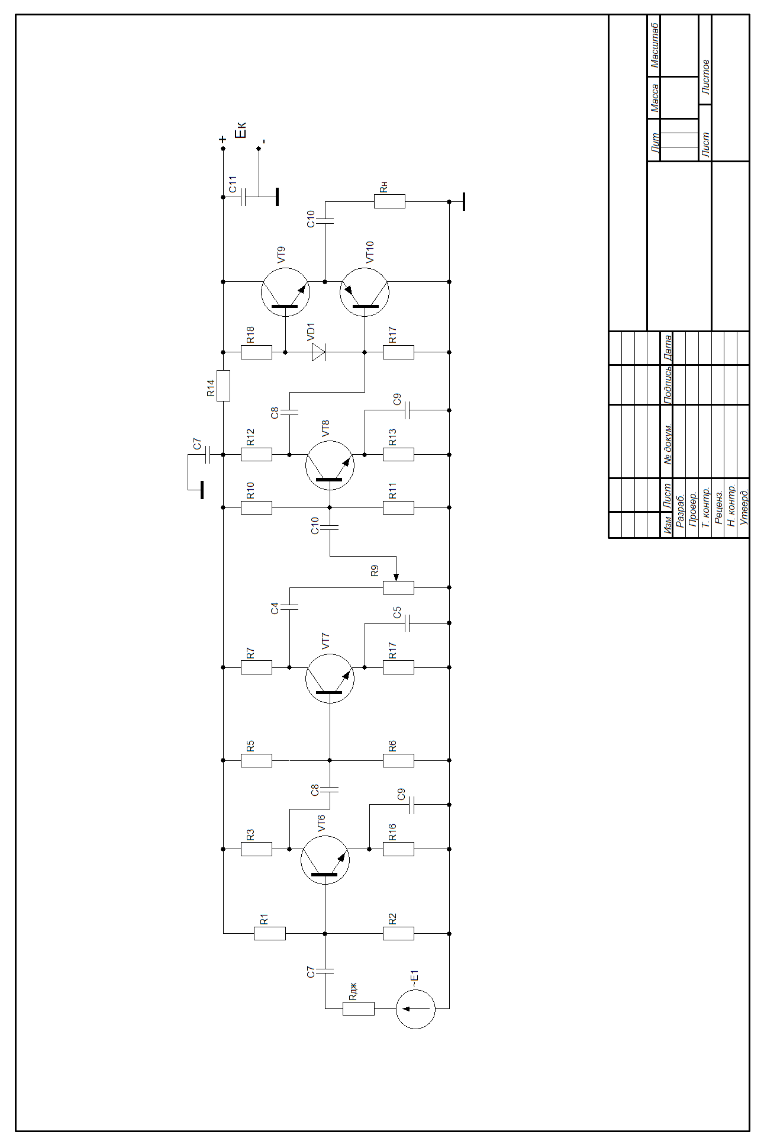
ПРИЛОЖЕНИЕ 1

Пример электрической принципиальной схема УНЧ

ПРИЛОЖЕНИЕ 2

Таблица 1

Основные параметры некоторых транзисторов
Тип транзистора | Струк-тура | Р_{к макс},  мВт | h_{21Э}  (β) | ƒ_{гр},  МГц | Граничный режим |  | Класс по мощности
 |  |  |  |  | U_{к макс}  В | I_{к макс}  мА | Класс по мощности
КТ3102А  КТ315Г | n-p-n  n-p-n | 250  150 | 100-200  50-350 | 250  250 | 50  35 | 100  100 | Малой мощности
КТ502В  КТ503В | p-n-p  n-p-n | 500  500 | 40-120  40-120 | 25  25 | 40  40 | 300  300 | Средней мощности
КТ814Б  КТ816Б  КТ815Б  КТ817Б | p-n-p  p-n-p  n-p-n  n-p-n | 1000  (10000)  1000  (25000)  1000  (10000)  1000  (25000) | >40  >25  >40  >20 | 3  3  3  3 | 40  45  40  40 | 1500  3000  1500  3000 | Большой  мощности
*) В скобках приведена мощность с дополнительным теплоотводом
Таблица 2
Ряды номинальных значений
Индекс ряда | Позиции ряда | Допустимые отклонения от номинальной величины, %
Е 6 | 1,0; 1,5; 2,2; 3,3; 4,7; 6,8 | 20
Е 12 | 1,0; 1,2; 1,5; 1,8; 2,2; 2,7; 3,3; 3,9; 4,7; 5,6; 6,8; 8,2 | 10
Е 24 | 1,0; 1,1; 1,2; 1,3; 1,5; 1,6; 1,8; 2,0; 2,2; 2,4; 2,7; 3,0; 3,3; 3,6; 3,9; 4,3; 4,7; 5,1; 5,6; 6,2; 6,8; 7,5; 8,2; 9,1 | 5

Таблица 3
Постоянные резисторы
Тип резистора | Диапазон сопротивлений | Номинальная мощность, Вт
МЛТ | 1 Ом – 3,01 МОм  1 Ом – 5,1 МОм  1 Ом – 10 МОм | 0,125  0,25;0,5  1;2
С2-32 | 1 Ом – 3 МОм  1 Ом – 5,1 МОм  0,1 Ом – 5,1МОм  1 Ом – 10 МОм  1 Ом – 22МОм | 0,125  0,25  0,5  1  2

ПРИЛОЖЕНИЕ 3
Таблица 1

Конденсаторы постоянной емкости
Номинальное напряжение, В | Номинальная емкость, мкФ
Номинальное напряжение, В | К 50-7 | К 50-35 | К 50-18 | К 10-17 | К 73-17
6,3 |  | 20;30;50;  100;200;500 | 220000
10 |  | 10;20;30;50;  100;200;500;  1000;2000;5000 | 100000
16 |  | 5;10;20;30;50;  100;200;300;  1000;2000;5000 | 22000  68000  100000
25 |  | 2;5;10;20;30;50; 100;200;500;  1000;2000;5000 | 15000  33000  100000
50 |  | 2;5;10;20;30;  50;100;200;  500;1000;2000 | 4700  1000  15000  22000 | 0,001  0,01  0,022  0,056
63 |  |  |  |  | 0,22;0,33;  0,47;0,68;  1;1,5;2,2;  3,3;.4,7
100 |  | 0.5;1;2.5;10;  20;30;50 | 2200  4700  10000
160 | 2;50;  100;  200;500 | 1.2;5;10;20 |  |  | 1,5;2,2
250 | 10;20;  50;  100;200 |  | 1000  4700 |  | 0,047;  0,068;0,1;  0,15;0,22;  0,33;0,47;  0,68;1
300 | 5;10;  20;50;  100;200
350 | 10;20;  50;100

Пример полного наименования оксидного конденсатора К50-35-25В-2000мкФ$±$30%.
Пример полного наименования углеродистого резистора: С2-32-0,125-27кОм $±$5%.

ПРИЛОЖЕНИЕ 4

Типовые характеристики некоторых биполярных транзисторов
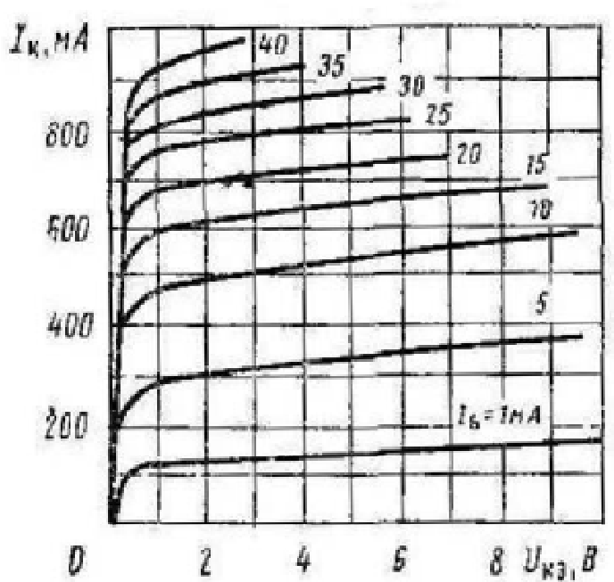
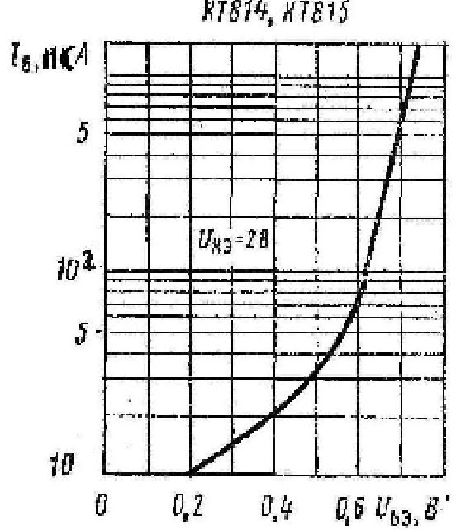

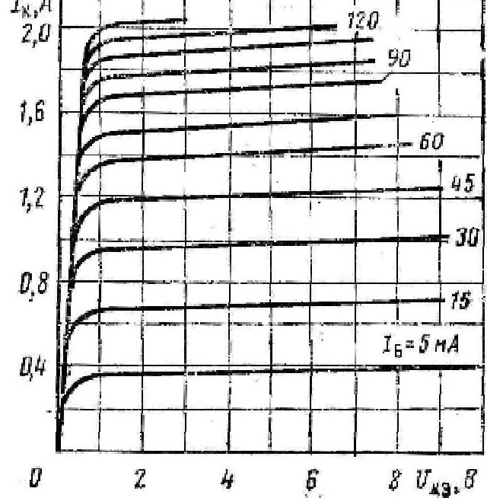
КТ816,817

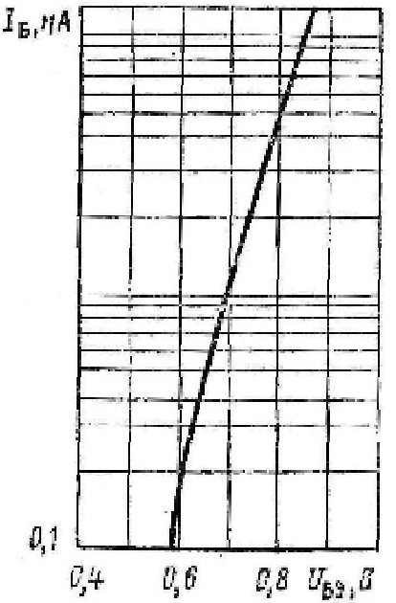

ПРИЛОЖЕНИЕ 5

Таблица 1

Пример оформления перечня элементов
Позиционное  обозначение |  |  | Наименование |  |  |  |  |  | Кол. |  |  |  |  | Примечание
 |  |  |  | Конденсаторы
С1 |  |  |  | К 50-35- 25В-30мкФ$±$10% |  |  |  | 1
С2 |  |  |  | К10-17-Н90-1,5мкФ$±$10% |  |  |  | 1
С3,С4 |  |  |  | К10-17-Н90-0,15мкФ$±$10% |  |  |  | 2
С5 |  |  |  | К10-17-Н90-1мкФ $±$10% |  |  |  | 1
 |  |  |  | и так далее
 |  |  |  | Резисторы
R1 |  |  |  | МЛТ-0.5-43кОм $±$5% |  |  |  | 1
R2 |  |  |  | C2-32-0.125-75кОм$±$5% |  |  |  | 1
R3,R4, |  |  |  | C2-32-0.125-130Ом$±$5% |  |  |  | 2
 |  |  |  | и так далее
 |  |  |  | Диоды |  |  |  | 2
VD1 |  |  |  | Д9В |  |  |  | 1
 |  |  |  | и так далее
 |  |  |  | Транзисторы
VT1,VT2 |  |  |  | КТ315А |  |  |  | 2
 |  |  |  | и так далее
Изм | Лист | № докум. |  |  | Подпись. | Дата
Разраб. |  | Иванов И.И. |  |  | Подпись |  | Бестрансформаторный | Литер |  |  |  | Лист |  |  | Листов
Провер. |  | Сватов В.Ф. |  |  | Подпись |  | усилитель низкой
 |  |  |  |  |  |  | частоты | ТГНГУ,каф.АВТ
Н.контр. |  |  |  |  |  |  | Перечень элементов | Гр.АТП
Утвер.

ПРИЛОЖЕНИЕ 6
Образец оформления титульного листа пояснительной записки
_____________________________________________________________________
МИНИСТЕРСТВО ОБРАЗОВАНИЯ И НАУКИ Российской Федерации
Федеральное государственное бюджетное образовательное учреждение
высшего профессионального образования
«ТЮМЕНСКИЙ государственный НЕФТЕГАЗОВЫЙ университет»

Институт геологии и нефтегазодобычи

Кафедра автоматизации и вычислительной техники

Вариант №

Курсовая работа
по дисциплине « Электроника »
на тему: Расчет бестрансформаторного усилителя низкой частоты

Выполнял: студент группы АТП…….………….Иванов И.И.

Принял: доцент, канд. техн. наук ………………Сватов В.Ф.

Тюмень
ТюмГНГУ
2012

